倉敷市学区文化祭補助金制度

倉敷市では，地域の文化活動の育成，推進及び拡大を図ることを目的に，市民の参加で自主的に企画された文化祭の開催に対し補助金を交付します。

● 補助対象となる文化祭の条件
・ 小学校区以上の単位で開催され、１小学校あたり２０人以上の出演・出展があること。
・学区内の住民による芸術・文化の発表や展示を主な目的とするものであること。
・裏面の、芸術・文化の種目の発表・展示が２つ以上あること。
・文化祭を開催するための実行委員会を設置すること

● 補助金額
１小学校区につき１開催あたり54,000円以内（千円未満は切り捨て）
・ 同じ年度内に，同じ実行委員会が重複して補助金を申請することはできません。
・ 文化祭に対して地方公共団体から補助を受ける場合は，その額を差し引きます。

● 対象経費
裏面のとおり

● 申請の流れ
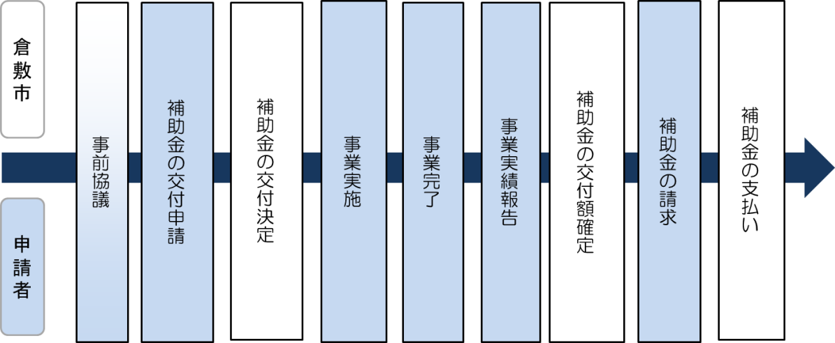
新規のみ

実績報告時提出書類
・（様式６）学区文化祭実績報告書
・（様式７）学区文化祭収支決算書
・プログラム
・会場の写真
・領収書（補助対象経費(裏面参照)のみ）
・請求書
・委任状（必要な場合のみ）

申請時提出書類
・（様式１）学区文化祭補助金交付申請書
・（様式２）学区文化祭事業計画書
・（様式３）学区文化祭収支予算書
・（様式４）学区文化祭実行委員会名簿
・昨年度のチラシ又はプログラム
申請・問合せ先（申請の前にお問合せください。）
〒710-8565 倉敷市西中新田640番地
倉敷市役所文化振興課 TEL 086-426-3075
FAX 086-421-0107
補助金交付対象種目
大分類 | 小分類 | 大分類 | 小分類 | 大分類 | 小分類
絵画  彫刻  書  写真  華道  茶道  園芸  歴史研究 | 洋画  日本画  水墨画  イラスト  ちぎり絵  版画  その他  立体造形  面  その他  毛筆  ペン習字  てん刻  拓本 | 工芸  文芸 | 陶芸  木芸  漆芸  竹芸  金工  ガラス  染織  人形  レザー  アートフラワー  盆栽  水石  刀剣  その他  小説  戯曲  随筆  童話  和歌  川柳  短歌  俳句 | 音楽  演劇  舞踊  伝統芸能  民俗芸能  寄席芸能  映像 | 合唱  邦楽  器楽  管弦楽  吹奏楽  オペラ  大衆演劇  新劇  ミュージカル  人形劇  邦舞  洋舞  能  歌舞伎  文楽  神楽  その他

補助金交付対象経費
項 目 | 経 費 内 訳
謝金 | アルバイト賃金，指導者謝金等（市主催の講座等での基準額以内）
会場費 | 会場使用料（附帯設備費を含む。），駐車場借上料
通信運搬費 | 道具，楽器等運搬費，通信費等
印刷製本費 | プログラム，図録，図書刊行費等
記録費 | 写真，ビデオ撮影費等
消耗品費 | チケット，チラシ，ポスター，看板，花，材料，文具類等
委託費 | 音響，照明等業者委託費，その他専門家への委託費
借上料 | レンタカー，機材等借上料
備考／次の経費は補助金交付の対象となりません。
有料で販売するものに係る経費
茶道における茶席でのお菓子代，お茶（抹茶）代
参加賞・景品代，弁当・飲み物などの食糧費
運営に関する係の謝金（受付係に対する謝金など）
運搬費（一般貨物自動車運送事業を営んでいない法人・個人への謝礼）
領収書のないものは、補助金対象経費と認められません。領収書の不備（但し書きがないものも含む）があれば、交付決定額以下の支払いとなります。
領収書は決算書の項目区分に分け、Ａ４の用紙に重ならないように貼り、提出してください。

